Додаток
до рішення Київської міської ради
від _____________ № _____________

План-схема
до дозволу на розроблення проєкту землеустрою щодо відведення земельної ділянки

клопотання | від 21.09.2023 № 755073012
код земельної ділянки | 75:204:0004; 75:204:0005
юридична/фізична особа | ТОВАРИСТВО З ОБМЕЖЕНОЮ ВІДПОВІДАЛЬНІСТЮ «АСТЕРАУС»
адреса земельної ділянки | м. Київ, р-н Святошинський, просп. Берестейський, 160-А
вид землекористування | оренда
вид використання  земельної ділянки | для будівництва та обслуговування об’єктів інженерної, транспортної, енергетичної інфраструктури, об’єктів зв’язку та дорожнього господарства (крім об’єктів дорожнього сервісу)
орієнтовний розмір | 0,0050 га; 0,0050 га
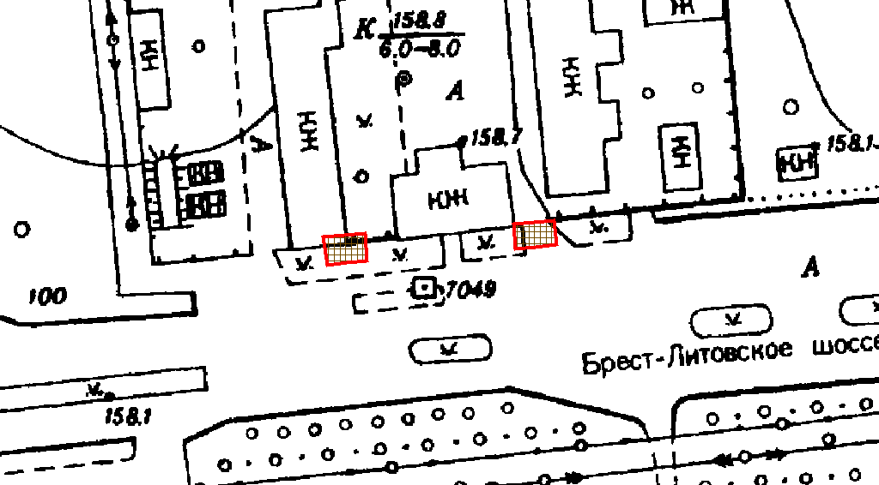
Київський міський голова | Віталій КЛИЧКО

